招标公告
漳州片仔癀药业股份有限公司拟采购一批博物馆办公家具,现公告如下，欢迎具备资质要求的厂商参加投标。
一、项目名称： 漳州片仔癀药业股份有限公司博物馆办公家具
二、采购清单： 见附件
三、投标需知：
1、投标单位需按照我司提供的报单价格式进行方案编辑，不得擅自修改文件原始内容。投标单位必须编辑以下栏目内容：实物图、品牌、产品描述、单价（含16%税）、工期。每一个款式均只允许投标单位提供一个样式。
2、评标方式为评标小组现场根据方案进行比质又比价，质量达标的条件下，由评标小组结合价格、质量、售后服务、交货周期、税票、供应商实力、履约能力等综合因素现场集体研究确定中标单位及中标品种。若评标小组的意见无法达成一致则进行投票表决，以少数服从多数的方式确定中标单位及中标品种。品牌产品优先考虑。
3、有意参与投标的企业需于2018年8月30日前将营业执照复印件（加盖公章）及报价单（加盖公章）邮寄或者提交至片仔癀大厦15楼企管部，逾期无效。邮寄地址：福建省漳州市芗城区上街1号片仔癀大厦企管部 欧阳祎 15880543953
4、如若对需要翻阅片仔癀博物馆设计方案可联系我司，联系方式如下：
联系人：伍小姐
地址：福建省漳州市上街
邮编：363000
邮箱：411350558@qq.com
电话：0596-2301528
四、发布公告的媒介：
本次公开招标公告仅在片仔癀官方网站（www.zzpzh.com）上发布，其他任何媒介上转载的招标采购信息均为非法转载，均为无效，因轻信其他组织、个人或媒体提供的信息而造成损失的，招标人概不负责。
六、其它
1、报送材料概不退还。
2、本公告解释权属本公告人。

漳州片仔癀药业股份有限公司采购部
2018年8月24日

附件一：
漳州片仔癀药业股份有限公司博物馆家具招投标报价单

位置 | 产品名称及要求 | 数量 | 效果参照图 | 实物图 | 品牌、产品描述 | 单价（含16%税） | 工期
和合四位 | 弧形椅子  1.5*0.45*0.48（米）  花梨木定制 | 2个 | 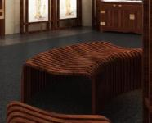
母婴室沙发 | 三人座长条布艺沙发  1.8*0.68*0.85（米） | 1张 | 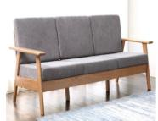
急救室 | 急救床  2.0*0.9*0.65（米） | 1张 | 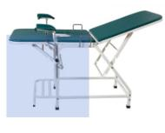
休息区 | 三人座长条实木沙发  长2.1*深0.85*高0.85（米） | 3张 | 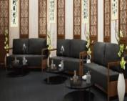
休息区 | 玻璃圆茶几  直径0.95*高度0.48（米） | 3个 | 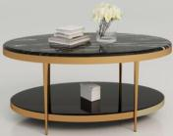
贵宾室 | 单人座实木布艺沙发  1.1*0.85*0.85（米） | 8张 | 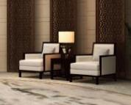
贵宾室 | 黑檀木实木茶几  0.5*0.5*0.48（米） | 8个 | 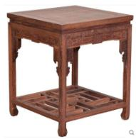
办公区 | L型办公桌、办公椅、附柜、电脑架  桌子1.5*0.58*0.78（米）  椅子0.48*0.52*0.95（米） | 8套 | 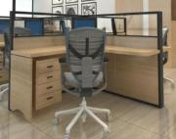
监控室 | L型桌子、椅子  桌子L 2.0*1.2*0.65*0.78（米）  椅子0.48*0.52*0.98（米） | 1套 | 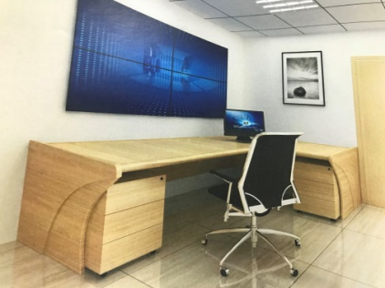
影院室 | 领导影院椅  7座联排：总长度5.46米；深度0.95米；高度0.85米 | 一排 | 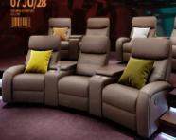
影院室 | 普通影院椅  深度0.65米；高度0.85米  10座联排：总长度5.8米  13座联排：总长度8.54米 | 10座2排  13座1排 | 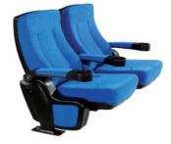
备注
说明：
1、报价前应注意物资的质量要求，报价单经询价方认同后生效，双方签定购销合同明确权责关系。
2、以上价格为含16%税票费、含运费价。
3、若有无法供应的产品则在“单价”栏上写“无法报价”。
4、结算方式：收到物品并验收合格后，由我司按供方提供发票办理付款。
5、如有异议请在备注栏上注明。

询价方：漳州片仔癀药业股份有限公司采购部 报价方(盖章)：
报价人(签名)：
电话：0596-2301528 电话：
询价日期：2018年08月24日 报价日期： 年 月 日

